

А.А. Федотов

Руководитель Научного центра по проблемам
взаимодействия власти и гражданского общества,
доктор исторических наук, профессор Ивановского филиала
НОУ ВПО «Институт управления» (г. Архангельск)
Возникновение империализма нового типа
на рубеже XIX – XX вв.

В статье рассматриваются отличия империализма, возникшего на рубеже 19-20 вв. от ранее существовавших империй, в связи с возникновением и развитием монополистических образований и роли банков в появлении монополий, предпоылки, обусловившие начало Первой мировой войны.

Ключевые слова: империализм, империя, монополия, банки, В.И. Ленин, Д.А. Гобсон, Р. Гильфердинг, Н.И. Бухарин.

Человечество с древнейших времен знает такую форму государственного устройства, как империю, объединяющую в своих границах государственные образования с разным уровнем культурного, политического и экономического развития. Многие из завоевателей Древнего мира мечтали о создании всемирной империи. Но лишь к началу XX века появились исторические и экономические предпосылки для реальной возможности ее создания.
В XX веке можно выделить 3 основных попытки создания всемирных империй:
1. Британская империя;
2. Государство всемирной диктатуры пролетариата (с центром в Советской России);
3. Гитлеровская Германия.
Каждая из них имела свои особенности. В отношении четвертой попытки (США), которая имеет свое развитие и в XXI веке, необходимо отметить, что она, в силу процесса исторического развития, во многом приняла уже иные формы.
Возникновение на рубеже XIX – XX вв. империализма нового типа было связано, в первую очередь, с появлением разного рода монополий. Как писал В.И. Ленин, к началу XX века «концентрация дошла до того, что можно произвести приблизительный учет всем источникам сырых материалов (например, железорудные земли) во всем мире. Такой учет не только производится, но эти источники захватываются в одни руки гигантскими монополистическими союзами. Производится приблизительный учет размеров рынка, который «делят» между собою, по договорному соглашению, эти союзы».
Особое значение в империалистически устроенном мире приобретают банки. «Монополия выросла из банков. Они превратились из скромных посреднических предприятий в монополистов финансового капитала. Каких-нибудь три-пять крупнейших банков любой из самых передовых капиталистических наций осуществили «личную унию» промышленного и банкового капитала, сосредоточили в своих руках распоряжение миллиардами и миллиардами, составляющими большую часть капиталов и денежных доходов целой страны. Финансовая олигархия, налагающая густую сеть отношений зависимости на все без исключения экономические и политические учреждения современного буржуазного общества – вот рельефнейшее проявление этой монополии».
На примере Британской империи и США мы можем видеть убедительное подтверждение этим словам В.И. Ленина. И приход в Германии к власти Гитлера был невозможен без первоначальной поддержки его магнатами капитала, от зависимости которым он потом освободился. Однако характерно, что в Советской России, где самый непримиримый критик монополий, создал монополию правящей партии на все ресурсы государства, в том числе и людские, все банки были государственными и играли лишь исполнительские функции.
Империализм обуславливает то, что некоторые монополии превращаются в надгосударственные образования, которые могут диктовать их правительствам те или иные условия. Монополия на власть не входила в число предметов, рассматриваемых теоретиками учения об империализме начала XX века, но она является необходимым условием создания всемирной империи. И если закрытые общества и клубы Британской империи, а в более позднее время – США, являют нам прикрытый пример монополизации власти надправительственными структурами, то правящие партии СССР и фашистской Германии уже четко ее отражают.
Глобализация экономики в начале XX века служила процессу создания единого мирового рынка. «Монополистические союзы капиталистов, картели, синдикаты, тресты делят между собою, прежде всего внутренний рынок, захватывая производство данной страны в свое, более или менее полное, обладание. Но внутренний рынок, при капитализме, неизбежно связан с внешним. Капитализм создал всемирный рынок. И по мере того, как рос вывоз капитала и расширялись всякие заграничные и колониальные связи и «сферы влияния» крупнейших монополистических союзов, дело «естественно» подходило к всемирному соглашению между ними, к образованию международных картелей. Это – новая ступень всемирной концентрации капитала и производства, несравненно более высокая, чем предыдущие».
В своей книге «Империализм», написанной в 1902 году, Гобсон говорил о существовании предпосылок для начала мировой войны. «Если мы хотим удержать за собой все, что мы захватили, начиная с 1870 года, если мы хотим состязаться с юными промышленными народами в деле раздела территорий и сфер влияния в Азии и Африке, мы должны готовиться к войне». «Часто утверждают, что процесс территориального расширения фактически уже закончен. Это совершенно неверно. Правда, большинство «отсталых» рас поставлено в некоторую зависимость от той или иной «цивилизованной» державы: созданы колонии, протектораты, сферы влияния. Но в большинстве случаев все это указывает скорее на начало империализации, чем на полную законченность этого процесса».
Военной и экономической мощи Британской империи было явно недостаточно для сохранения захваченных ей огромных территорий. Между тем появились новые государства, проводящие активную империалистическую политику и желающие передела мира. В.И. Ленин, работа которого «Империализм, как высшая стадия капитализма» была написана незадолго до начала войны прямо писал, что быстрое развитие империализма обусловило мировую войну: «Капиталистам теперь не только есть из-за чего воевать, но и нельзя не воевать, ибо без насильственного передела колоний новые империалистские страны не могут получить тех привилегий, которыми пользуются более старые (и менее сильные) империалисткие державы».
Н.И.Бухарин несколько ранее Ленина писал, что «империализм, как политика финансового капитала является носителем финансово-капиталистической структуры, подчиняет мир господству финансового капитала. Точно так же, как финансовый капитализм (не смешивать просто с денежным: для финансового капитала характерно то, что он является одновременно и банковым и промышленным) есть исторически ограниченная эпоха, характерная для последних десятилетий, точно так же и империализм, как политика финансового капитализма, есть специфически историческая категория.
На этом же фундаменте основывается и различие между войнами, функциональное значение которых определяется тем, какой хозяйственной структуре они служат. Тактически – все вышеупомянутые различия крайне важны, так как ответ пролетариата на войну зависит, в конечном счете, именно от «типа» этой войны; в частности, финансово-капиталистическая война, предполагающая высокоразвитые и в значительной степени организованные «национально-хозяйственные» организмы, ставит перед пролетариатом задачу завоевания власти, классовой, социалистической диктатуры путем превращения империалистской войны между «нациями» в гражданскую войну между классами».
Таким образом, еще в преддверии Первой мировой войны обсуждался вопрос о возможности в ее итоге перехода власти к «рабочему классу», а точнее, к тем политическим силам, которые выступали на мировой арене от его имени, которые являлись еще одной формой монополистов – монополистами «бренда» «рабочий класс», и которыми была предпринята попытка использования мировой войны для создания всемирного государства диктатуры пролетариата..
Таким образом, эта война связывалась не только с желанием передела рынков и сфер влияния, но и с возможным переходом власти к новым политическим силам, позиционирующим себя «пролетариатом», желающим подчинить себе все сферы человеческой жизни.
На политической карте мира начала XX века наглядно видно подтверждение словам Д.А. Гобсона о том, что «особенность современного империализма, рассматриваемого с политической точки зрения, заключается, главным образом, в том, что его одновременно осуществляют несколько народов. Наличность целого ряда соперничающих в этом отношении государств – совершенно новое явление.
.

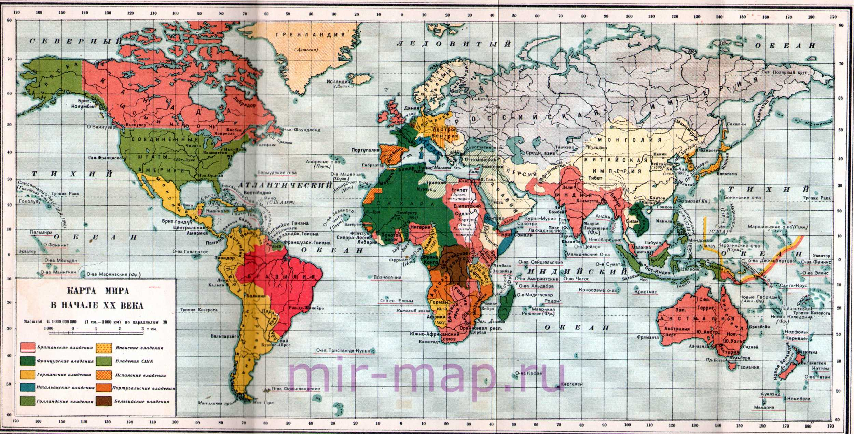
Политическая карта мира начала XX века

Основная идея империи в древнем и средневековом смысле слова заключалась в федерации государств под гегемонией одного из них, обнимающей весь известный и признанный мир, как его понимал Рим в своем термине «pax romana». Когда римские граждане, обладавшие всей полнотой гражданских прав, встречались на протяжении всего известного им мира и в Африке и в Азии, равно как в Галлии и Британии, империализм заключал в себе подлинный элемент интернационализма
Империя отождествлялась с интернационализмом, хотя она и не всегда основывалась на идее равенства народов». «Современный империализм отличается от империализма былых времен, во-первых, тем, что честолюбивые стремления создать единую могучую империю уступили место теории и практике соперничающих между собой империй, из которых каждая охвачена одними и теми же вожделениями политической экспансии и коммерческой наживы; во-вторых, преобладанием интересов финансовых, интересов денежного капитала над чисто-торговыми интересами».
В основу идеологии нацистской Германии легли процессы, обличаемые в начале XX века Р. Гильфердингом: «Идеал теперь – обеспечить собственной нации господство над миром: стремление столь же безграничное, как то стремление капитала к прибыли, из которого оно возникает. Капитал становится завоевателем мира, но каждый раз, как он завоевывает новую страну, он завоевывает только новую границу, которую необходимо отодвинуть дальше. …национальная идея экономическую предпочтительность монополии отражает в том привилегированном положении, которое должно принадлежать собственной нации. Последняя является избранной среди всех остальных. Так как подчинение чужих наций осуществляется насилием, следовательно, очень естественным способом, то представляется как будто державная нация обязана господством своим особенным естественным свойствам, т.е. своим расовым особенностям. Таким образом, в расовой идеологии стремление финансового капитала к власти приобретает оболочку естественно-научной обоснованности, его действия получают благодаря этому вид естественно-научной обусловленности и необходимости. На место идеала демократического равенства выступил идеал олигархического господства».
На первый взгляд может показаться, что на фоне жестких диктатур, существовавших в фашистской Германии и СССР, Британская империя, охватывавшая четвертую часть суши, была местом народного благоденствия. Говоря о положении ее доминионов, К. Каутский писал, что их население имеет больше прав, чем в европейских демократиях: «Строго говоря, это даже не колонии. Это – самостоятельные государства с современной демократией, т.е. национальные государства, пользующиеся большими свободами, чем какое-либо европейское государство, за исключением Швейцарии. Они в действительности не представляют подчиненных Англии владений, а находятся с ней в союзных отношениях, образуют вместе с ней союз государств с быстро растущим населением и, следовательно, также растущей силой. Этот союз государств представляет собой государство, которому суждено сыграть крупную роль в будущем. Если в нем видят признаки и цель империализма, то мы едва ли можем что-нибудь иметь против такого империализма».
Впрочем, даже и для Индии К.Каутский видел пользу от английского империализма. И это несмотря на то, что «Англичане вышли победителями над своими европейскими соперниками и туземными государствами. Европейцы не являлись в Индию, как прежние завоеватели с целью обосноваться там. Этому мешало уже одно то, что климат там для них убийственный. Каждый являлся туда ради добычи, с которой потом возвращался в Европу. Новые завоеватели значительно более угнетали рабочие массы, чем прежние деспоты. Страна приходила все в больший упадок, и только за последние десятилетия английское правительство стало заботиться о противодействии этому упадку».
При внимательном рассмотрении мы увидим, что теоретики империализма предполагали неизбежным в будущем создание единого государства, разница была лишь в том, какой они видели форму управления им. Как писал Д.А. Гобсон, «международные договоры, международный кредит и обмен, общая почтовая, а в
более узких границах – и общая железнодорожная система, не говоря уже о конвенциях и конференциях, которыми обеспечивается согласованность международных действий, наконец, все неписанные
законы о войне, о международной учтивости, о посольствах, консульствах и тому подобных учреждениях – все это покоится на основе признания некоторых взаимных обязанностей, нарушение которых наказывается потерей прав наиболее благоприятствуемого государства, бойкотом и, быть может, даже соединенным вмешательством других государств. В этих институтах мы видим начало действительной международной федерации и зачатки легальных санкций для установления и закрепления ее прав».
В современном мире глобализация приняла уже новые формы. В результате холодной войны можно видеть убедительную победу СШа, пытающихся диктовать свою волю всему остальному человечеству.
Однако и на сегодняшний день еще преждевременно говорить о реальной возможности создания всемирного государства, с учетом возникновения новых политических сил, в первую очередь, Китая, однако исторические и экономические предпосылки такой возможности намного более четко очерчены, чем в начале XX века.
С учетом того, что современная геополитическая ситуация сформировалась на основе империализма конца XIX – первой половины XX века, изучение того, каким империализм его теоретики в начале XX века, некоторые из которых сыграли исключительную роль во всемирной истории, представляет несомненный интерес и практическую значимость.

© Федотов А.А., 2011

Существуют следующие основные формы монополистических образований: Картель одна из форм объединения предприятий на договорной основе. Участники картели, сохраняя финансовую и производственную самостоятельность, определяют общую политику ценообразования, обмениваются патентами и технологиями, расширяют сферы влияния на потребительском рынке. Целью образования картели является получение в общих интересах прибыли путем устранения и регламентации конкуренции между участниками картели, а также путем подавления "внешней" конкуренции. iknowit.ru›Энциклопедия›word1400.html Синдикат объединение предприятий, выпускающих однородную продукцию, созданное в интересах организации коллективного сбыта такой продукции через единую торговую сеть. Синдикат учреждает общее торговое товарищество, заключающее договор о продаже с каждым из членов Синдиката. Синдикаты также могут создаваться банками. Члены банковского синдиката приобретают ценные бумаги, выпускаемые любым участником группы bank24.ru›Словарь экономических терминов›?srch=Синдикат Концерн одна из форм договорного объединения предприятий с правом юридического лица. Концерн осуществляет деятельность на основе централизации функций научно-технического и производственного развития, инвестиционной, финансовой, природоохранительной и внешнеэкономической деятельности, а также возмездного обслуживания предприятий, входящих в него. Своим участникам концерн добровольно передает, в рамках созданной в нем системы, часть своих полномочий и функций. Концерну присущи принципы комбинирования производства, стремления к выпуску конкурентно способной продукции, внедрения новых технологий и техники, концентрация научного потенциала, сил и средств. Члены концерна сохраняют хозяйственную самостоятельность, но при этом участники концерна не могут входить в состав других концернов. Характерной особенностью концерна является выпуск и реализация конечной продукции или оказание услуг с охватом всех сторон деятельности, связанных с решением этой задачи. iknowit.ru›Энциклопедия›word1505.html Трест— одна из форм монополистических объединений, в рамках которой участники теряют производственную, коммерческую, а порой даже юридическую самостоятельность. ru.wikipedia.org›Трест
Ленин В.И. Империализм, как высшая стадия капитализма. С. 320-321
Ленин В.И. Империализм, как высшая стадия капитализма. С. 421
Ленин В.И. Империализм, как высшая стадия капитализма. С. 364-365
Там же. С. 113
Там же. С. 179
Ленин В.И. Империализм и раскол социализма. С. 172-173
Там же. С. 76
Гобсон Д. Указ. Соч. С. 22-23
Там же. С. 242
Гильфердинг Р. Финансовый капитал. Новейшая фаза в развитии капитализма. М., 1924.. С. 399-400
Каутский К. Национальное государство, империалистское государство и союз государств. М., 1917. С. 44-45
Там же. С. 50
Там же. С. 140-141

